Proiect
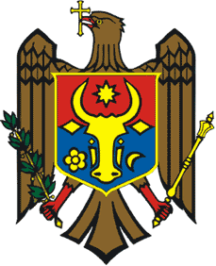

GUVERNUL REPUBLICII MOLDOVA

H O T Ă R Â R E

Cu privire la aprobarea proiectului de lege pentru ratificarea Acordului de grant dintre Republica Moldova şi Uniunea Europeană
privind asistență macrofinanciară pentru Republica Moldova

Nr. _______din __________________2017

Guvernul HOTĂRĂȘTE:

Se aprobă și se prezintă Președintelui Republicii Moldova spre examinare proiectul de lege pentru ratificarea Acordului de grant dintre Republica Moldova şi Uniunea Europeană privind asistența macrofinanciară pentru Republica Moldova.

PRIM-MINISTRU Pavel FILIP

Contrasemnează:
Viceprim-ministru, ministrul afacerilor
externe și integrării europene Andrei GALBUR
Ministrul finanțelor Octavian ARMAȘU
Ministrul justiției Vladimir CEBOTARI

